Отчет о деятельности Ленинградского местного отделения
Краснодарского регионального отделения ВСМС
за 2021 год

Ленинградское местное отделение Краснодарского Регионального отделения Общероссийской Общественной организации «Всероссийский Совет местного самоуправления» создано в 2010 году.
По состоянию на 1 января 2022 года численный состав Ленинградского местного отделения насчитывает 483 человека – это депутаты районного Совета и Советов сельских поселений, руководители ТОСов, работники администрации, сельского хозяйства, образования, медицины, индивидуальные предприниматели, неработающие. В 2021 году в ряды организации вступили: 59 человек.
Соотношение численности членов ВСМС к численности населения муниципального района составляет 0,8%. Соотношение молодежи среди членов местного отделения ВСМС составляет 9,4 %.
Ленинградское местное отделение ВСМС осуществляет свою деятельность в соответствии с Конституцией Российской Федерации и действующим законодательством РФ, Уставом на принципах добровольности, равноправия, самоуправления, законности, гласности и Положением, ежегодным планом работы.
Руководство деятельностью Ленинградского местного отделения осуществляет Местный совет, который состоит из 25 человек, избранных из числа членов Ленинградского местного отделения ВСМС сроком на 3 года.
Председателем Местного совета является Горелко Игорь Анатольевич, который осуществляет руководство деятельностью Местного совета и распределяет обязанности и полномочия между членами Местного совета.
Рабочим органом, обеспечивающим деятельность Ленинградского Местного отделения, является Местный исполнительный комитет, в состав которого входят 7 человек.
Контроль за соблюдением Устава ВСМС, исполнение решений руководящих органов в Ленинградском Местном отделении ВСМС осуществляет Местная контрольно-ревизионная комиссия.
Все органы Ленинградского местного отделения ВСМС осуществляют свою деятельность в соответствии с Уставом ООО «ВСМС».
За 2021 год было проведено 3 заседания Местного совета, на которых были рассмотрены следующие вопросы:
- Отчет о деятельности Местного совета Ленинградского местного отделения КРО ВСМС за 2021 год. Приоритетные направления деятельности Местного совета на 2022 год;
- Отчет о деятельности контрольно-ревизионной комиссии местного отделения КРО ВСМС за 2021 год;
- Об избрании руководящих, контрольных и рабочих органов, обеспечивающих деятельность Местного совета Ленинградского местного отделения КРО ВСМС;
- Об утверждении структуры администрации муниципального образования Ленинградский район;
- Об итогах второго этапа краевого конкурса на звание «Лучший орган территориального общественного самоуправления» в муниципальном образовании Ленинградский район за 2021 год;
- О внесении изменений в бюджет муниципального образования Ленинградский район на 2021 и на плановый период 2022 и 2023 годов;
- О присвоении звания «Почетный гражданин Ленинградского района»;
- О внесении изменений в бюджет муниципального образования Ленинградский район на 2021 и на плановый период 2022 и 2023 годов;
- О бюджете муниципального образования Ленинградский район на 2022 год и на плановый период 2023 и 2024 годов.
За 2021 год по инициативе (при участии в их разработке) членов Ленинградского местного отделения было принято 24 нормативно-правовых акта.
На заседаниях ВСМС обсуждались все законопроекты, связанные с бюджетным процессом, социальной защитой населения. При этом члены ВСМС всегда исходили из необходимости обеспечения социальных обязательств перед жителями. Членами ВСМС оказывалась поддержка законопроектов, касающихся вопросов развития жилищно-коммунального комплекса, благоустройства сельских поселений, строительства и ремонта дорог. Своевременно принимались решения по обеспечению бюджетного финансирования социально важных проектов. По этим вопросам всегда достигалась коллективная договоренность, что позволяло обеспечить консолидированное голосование в принятии решений.
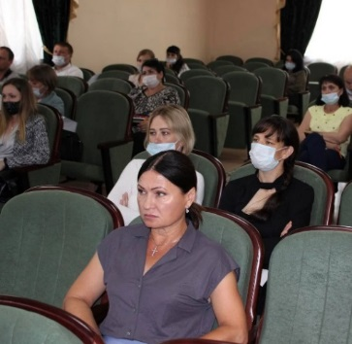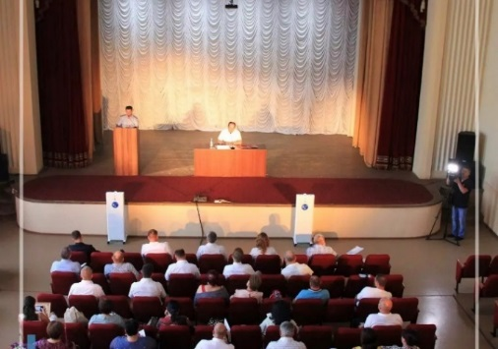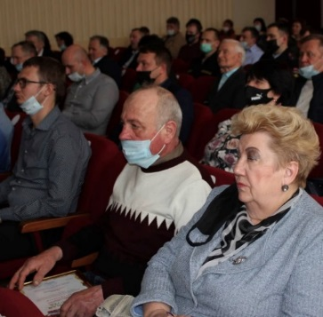
Приоритетными направлениями деятельности местного отделения ВСМС является оказание содействия органам государственной власти и местного самоуправления в создании системы обратной связи с жителями района и объединение усилий всех заинтересованных организаций для решения задач по развитию гражданской активности населения в решении вопросов местного значения.
Именно на это нацелена повседневная работа членов Ленинградского местного отделения ВСМС.
Члены ВСМС вовлечены в процесс принятия ключевых решений, касающихся развития местного самоуправления, являются активными участниками сессий Советов района и сельских поселений, на которых рассматриваются вопросы финансирования целевых программ.
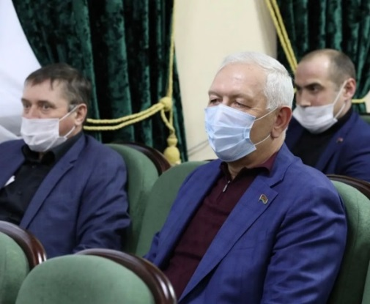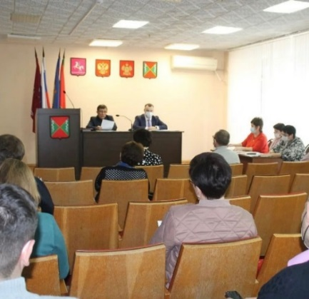
Членами ВСМС организована и проводится реализация следующих направлений деятельности органов местного самоуправления:
1) организация деятельности мониторинговой волонтерской группы в целях предотвращения угрозы распространения на территории муниципального образования коронавирусной инфекции (COVID-2019). Принимали участие в работе мобильных групп по контролю за соблюдением масочного режима. В период действия ограничительных мер по предотвращению распространения новой коронавирусной инфекции члены ВСМС участвовали в оказании помощи по приобретению продуктов и лекарственных препаратов лицам, находящимся в режиме самоизоляции.
2) организация работы по профилактике терроризма и экстремизма;
3) профилактическая работа с лицами, состоящим на различных видах профилактического учета:
- лица без постоянного места жительства,
-лица без гражданства;
-лица, неоднократно совершающие административные правонарушения (семейный дебош, мелкое хулиганство, употребление алкогольной продукции в общественных местах, нарушение паспортно-визовых правил);
-лица, имеющие судимости;
-лица, потенциально склонные к совершению правонарушений;
-лица, которые потенциально могут обладать сведениями о совершенных или готовящихся к совершению правонарушениях;
4) организация деятельности народных дружин сельских поселений Ленинградского района;
5) организация военно-патриотического и духовно-нравственного воспитания молодежи;
6) организация работы по пропаганде спорта и здорового образа жизни.
В настоящее время члены Местного отделения ВСМС являются не только надежной опорой местных жителей, которые берут на себя решение порой достаточно непростых проблем. Они решают вопросы газификации населенных пунктов, уличного освещения ремонта дорог, подъездов, строительства новых объектов на территории района, благоустройства. Также члены ВСМС продолжают работу по укреплению материальной базы образовательных учреждений за счет муниципальных средств и участия в краевых целевых программах.
При тесном взаимодействии администрации района и сельских поселений, районного Совета и Советов сельских поселений Ленинградского района, по инициативе членов ВСМС и жителей, а также при поддержке бюджетов федерального и регионального уровня, для улучшения качества жизни людей проведены работы по благоустройству станиц, поселков и хуторов.
По поручению губернатора Краснодарского края Вениамина Кондратьева во всех районах ежегодно необходимо обеспечить замену сетей водоснабжения и водоотведения не менее чем на 5 %. Так в рамках реализации государственной программы Краснодарского края «Региональная политика и развитие гражданского общества» в 6 сельских поселениях Ленинградского района поручение губернатора было выполнено на 100%.
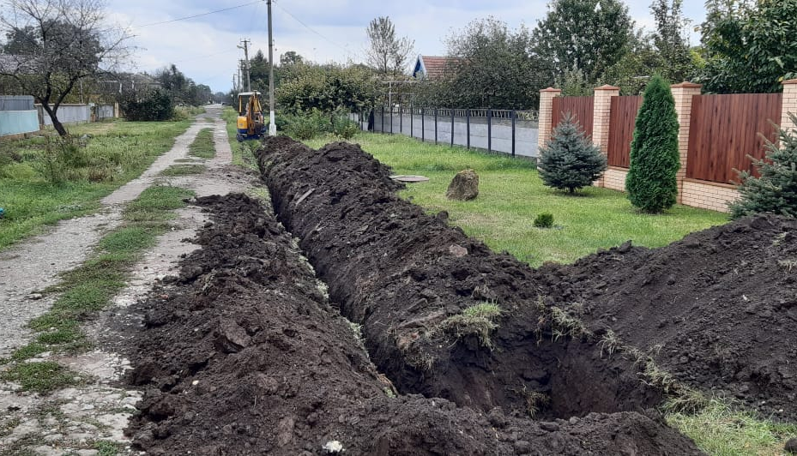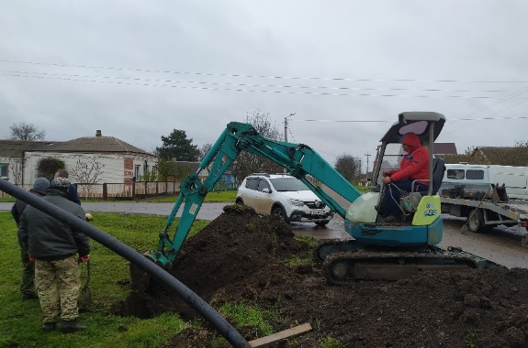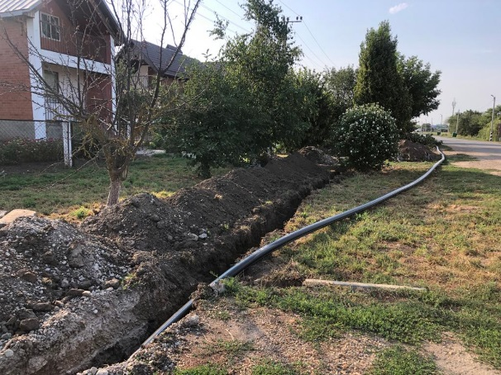
Не менее важно состояние дорог в районе. Ведутся работы по ямочному ремонту дорожного покрытия, ремонту проездов к многоквартирным домам, ремонту автомобильных дорог местного значения, ремонт и укладка тротуаров путем участия в краевой целевой программе по подпрограмме "Капитальный ремонт и ремонт автомобильных дорог местного значения Краснодарского края". Общая протяженность отремонтированных дорог почти 10 км.
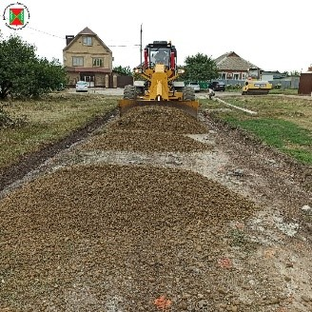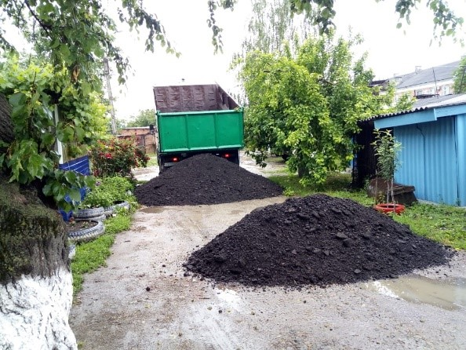
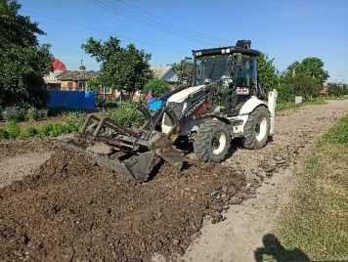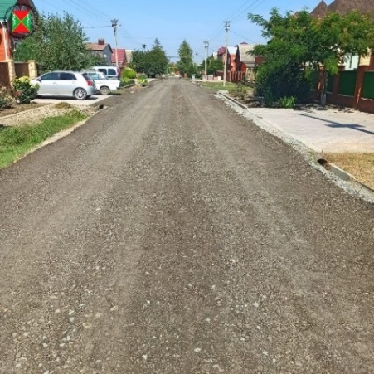

В 2021 году по инициативе членов ВСМС три сельских поселения стали участниками национального проекта «Жилье и городская среда». Были благоустроены центральные места отдыха в населенных пунктах – обустроены пешеходные дорожки, установлены светильники, урны, удобные скамейки, детские игровые площадки, проведены работы по озеленению. На эти цели из бюджетов всех уровней выделили свыше 35 млн руб. В целом в муниципалитете привели в порядок территорию общей площадью свыше 40 тыс. кв. метров.
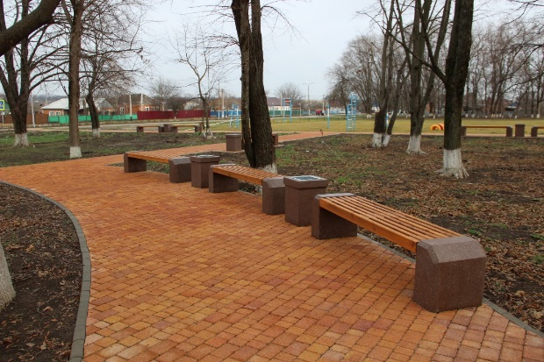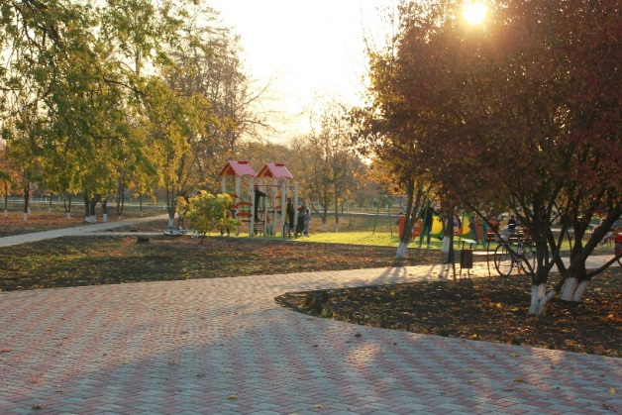
При поддержке губернатора Вениамина Ивановича Кондратьева и вице - губернатора Игоря Олеговича Чагаева департаментом внутренней политики Краснодарского края проводится краевой конкурс по отбору проектов местных инициатив. Уже второй год подряд Ленинградский район благодаря членам ВСМС, активным местным жителям и этому проекту благоустраивается и становится лучше.
В этом году в рамках реализации проекта благоустроили набережную в самом центре ст. Крыловской. Появились тротуарные дорожки, детская игровая площадка, а также кованый мост, соединяющий два берега станицы. Это самый центр населенного пункта. Из регионального бюджета на эти цели было выделено порядка 7 млн рублей.
В числе победителей и Западное сельское поселение с инициативным проектом по строительству спортивной площадки. На территории школы № 27 благодаря победе в проекте построили многофункциональную спортивную площадку. Стоимость проекта 2,7 млн рублей. Средства выделены из краевого бюджета. Размер сооружения составляет 380 квадратных метров. На площадке установлено спортивное оборудование для игры в​ волейбол, баскетбол и​ ворота для мини-футбола.
Благодаря участия в краевом конкурсе по отбору проектов местных инициатив в бюджет района привлечено более 10 млн.рублей.
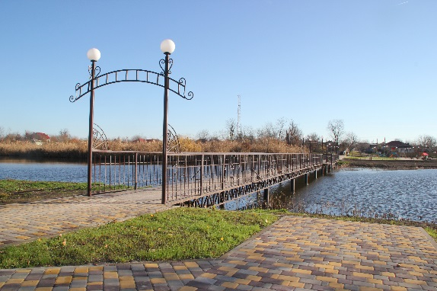
В 2021 году с соблюдением мер безопасности в период пандемии на территории муниципального образования Ленинградский район проведены мероприятия, посвященные 76-летию Дня Победы в Великой Отечественной войне. Он был отмечен проведением различных акций, субботников, тематических онлайн-мероприятий. В год «76-летия Победы» с участием членов ВСМС были выполнены работы по наведению санитарного порядка и косметического ремонта памятников.
Привлечение молодежи в работу местного отделения ВСМС является одним из приоритетных направлений в деятельности членов ВСМС. Местное отделение активно сотрудничает с Советом молодых депутатов района, органами территориального общественного самоуправления, отделом по молодёжной политике, физической культуре и спорту.
За истекших период было проведено более 35 совместных мероприятий:
- 2 обучающих семинара: «Сохранение и использование исторического и культурного наследия Ленинградского района», «Реализация приоритетного проекта «Формирование комфортной городской среды»;
- по инициативе членов ВСМС Ольги Стефанчук и Снежаны Дарнопых, на территории Новоуманского сельского поселения, организовано движение: «Новые тимуровцы» (оказание адресной помощи пожилым людям, наведение санитарного порядка на общественных территориях, в рамках содействия занятости несовершеннолетних в каникулярное время);
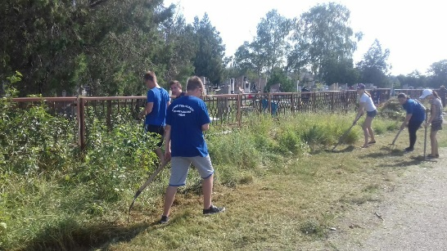

- 10 июня 2021 года в спортивном комплексе «Лидер» прошла эстафета среди молодых депутатов Северной зоны Краснодарского края на Кубок главы Ленинградского района, посвященная Дню России. Основной целью мероприятия стала пропаганда и популяризация физической культуры и спорта, укрепление дружеских и спортивных связей среди молодых парламентариев Кубани;
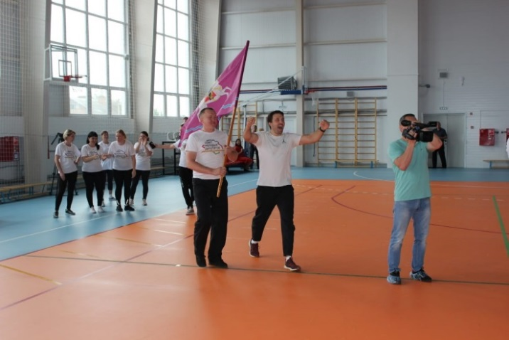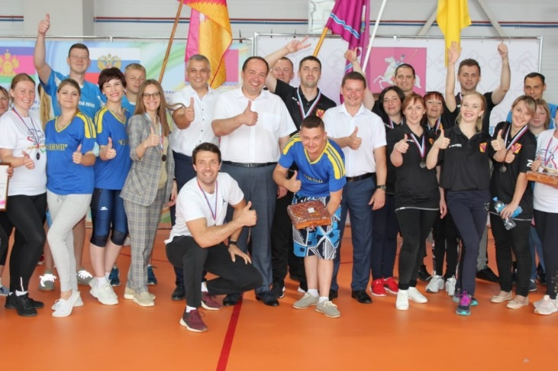
- совместно с отделом физкультуры и спорта была организована и проведена Спартакиада трудящихся, в которой приняли участие более 25 коллективов района;
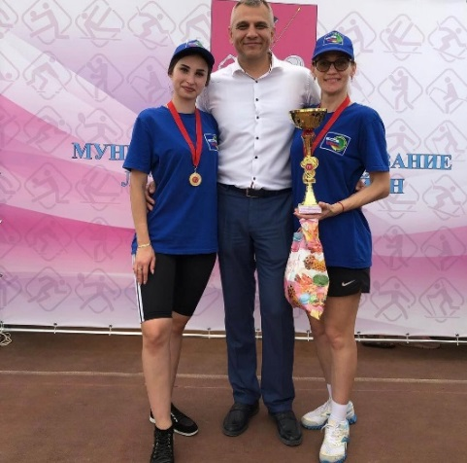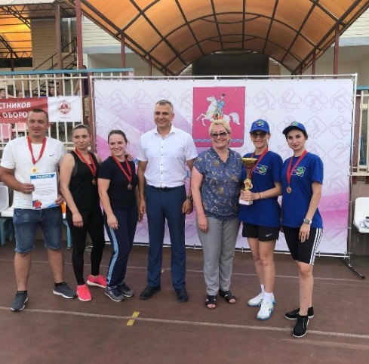
- более 250 членов местного отделения приняли участие в организации и проведении субботников по наведению санитарного порядка на территориях сельских поселений района, в которых принимали участие подростки и молодежь муниципалитета.
Члены ВСМС приняли участие во Всероссийской акции памяти «Блокадный хлеб». Совместно с волонтерами организовали раздачу гостям и жителям поселений символ акции — кусочек черного хлеба весом в 125 граммов. Также члены ВСМС приняли участие во Всероссийских уроках памяти «Блокадный хлеб». Были проведены исторические часы «Непокоренный Ленинград», «Город, победивший смерть…», на которые были приглашены участники Великой Отечественной войны, представители казачества и духовенства.
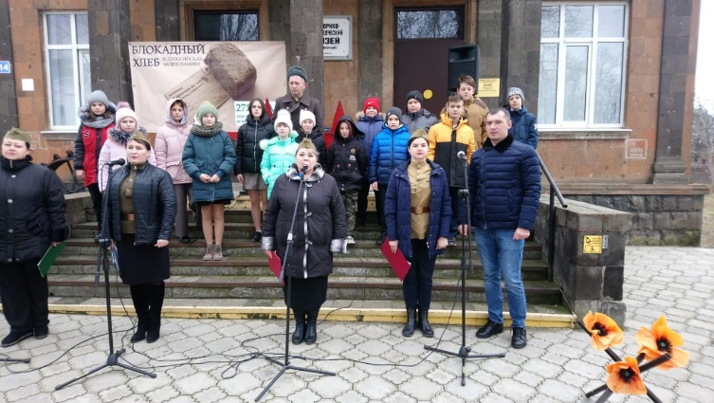
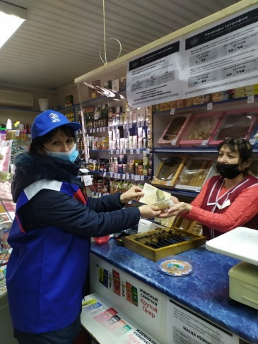
За отчетный период члены ВСМС оказывали содействие в проведении акций различного уровня: в благотворительной акции по сбору денежных средств «Бумажный журавлик», в акциях по наведению санитарного порядка «Хочу чистой весны» и «Чистый поселок», «Украсим нашу Землю», «Связь поколений», «Победа деда – моя Победа!» и «Георгиевская лента» (приуроченные к Дню Победы в Великой Отечественной войне), «Сообщи, где торгуют смертью?», направленную на борьбу с наркоманией, «Все внимание старшему поколению», приуроченная к празднованию дня пожилого человека, «Женщина, чье имя мать!» (в рамках празднования дня матери), «Поменяй сигарету на конфету» (в рамках Международного дня отказа от курения), «Притормози» (в целях профилактики ДТП с участием пешеходов) и другие.
Члены ВСМС приняли участие в акциях: по оказанию адресно-бытовой помощи, сбора средств на лечение больных детей, экологических акциях: "Посади дерево", "Чистые берега", "Ветеран рядом", "Свеча памяти", "Дорогами Славы", "Согреем сердца ветеранов". В рамках реализации краевого социального проекта "Твори добро", на территории Ленинградского района членами ВСМС организована и проведена благотворительная акция "Я с тобой!", приуроченная к Международному дню детей, больных раком.
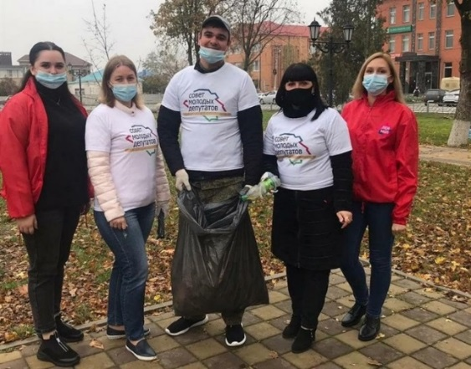
Члены ВСМС поддерживали значимые для жителей района инфраструктурные проекты:
-«Поддержка социально ориентированных некоммерческих организаций, осуществляющих свою деятельность в муниципальном образовании»;
-«Пожарная безопасность в Ленинградском сельском поселении»;
-«Формирование современной городской среды на 2018-2024 годы»;
-«Содействие занятости населения Ленинградского района»;
-«Обеспечение безопасности дорожного движения Ленинградского района»;
-«Капитальный ремонт и ремонт улично-дорожной сети сельских поселений Ленинградского района»;
-«Комплексное развитие транспортной инфраструктуры сельских поселений Ленинградского района»;
-«Развитие систем наружного освещения сельских поселений Ленинградского района»;
-«Молодежь Ленинградского сельского поселения»;
-«Поддержка сельских клубных учреждений сельских поселений Ленинградского района»;
-«Кадровое обеспечение сферы культуры и искусства в Ленинградском сельском поселении».
Большую роль члены ВСМС Ленинградского района уделяют благоустройству и озеленению станиц, поселков и хуторов. Так в сельских поселениях члены ВСМС собственными усилиями при поддержки местных жителей поселения приобрели и высадили кусты роз в парках, скверах, у сельских домов культуры. Во всех сельских поселениях ведется активная работа по высадке молодых саженцев взамен спиленным аварийным деревьям.
В рамках акции «Сад Памяти» молодые депутаты приняли участие в высадке деревьев в школе № 5 поселка Октябрьского, было высажено 80 саженцев яблонь и вишен, в хуторе Куликовском было высажены туи 23 саженца, 50 саженцев лип и 22 плодовых дерева, в Новоплатнировском сельском поселении высажено 75 саженцев орешника.
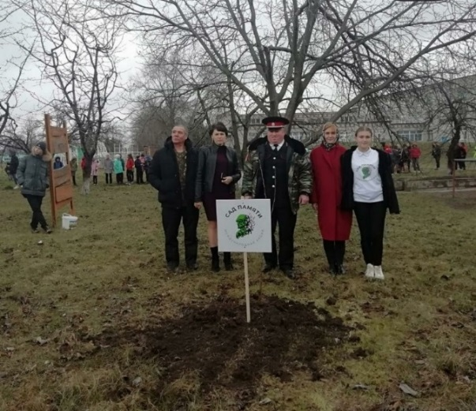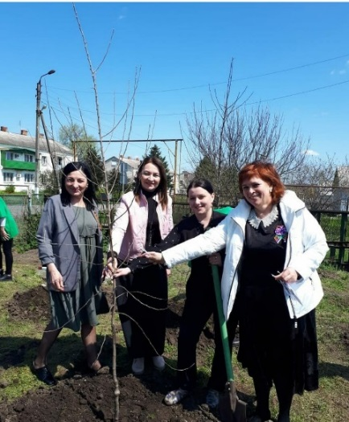
В каждом поселении члены ВСМС активно принимают участие в проведении субботников и по наведению санитарного порядка: уборка мусора и сухих веток, спил старых деревьев, побелка деревьев, уборка территорий кладбищ, наведение порядка у памятников ВОВ, благоустройство и озеленение улиц, придомовых территорий.
Члены ВСМС активно участвуют в избирательных кампаниях. Работа в территориальных и участковых избирательных комиссиях одно из направлений деятельности членов местного отделения. На этом участке работы задействовано более 250 человек.
В 2021 году стартовало электронное предварительное голосование по кандидатурам для последующего выдвижения от Партии «ЕДИНАЯ РОССИЯ» кандидатами в депутаты Государственной Думы Федерального Собрания VIII созыва. Члены Ленинградского местного отделения Горелко Игорь Анатольевич, Комаров Виталий Валентинович, Калашников Александр Алексеевич Шереметьева Елена Евгеньевна были включены в список кандидатов на праймериз ВПП «Единая Россия».
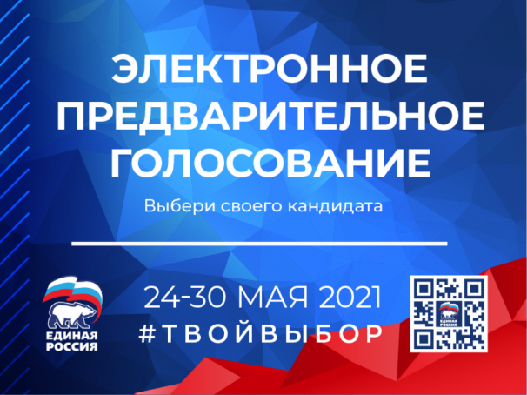
Члены ВСМС приняли активное участие в избирательной кампании по выборам депутатов Государственной Думы Федерального собрания Российской Федерации восьмого созыва и выборам главы Новоуманского сельского поселения. Членами ВСМС велась активная информационная работа с жителями Ленинградского района.
Были выработаны совместные действия администраций и депутатского корпуса по участию в мероприятиях, связанных с подготовкой выборов. В этот период с участием членов ВСМС в районе прошло более 40 мероприятий. В проведении избирательной кампании особое внимание уделялось работе с населением: за период проведения избирательной кампании проведено более 50 встреч с трудовыми коллективами и жителями Ленинградского района. Кроме этого члены ВСМС приняли участие в работе участковых избирательных комиссий.
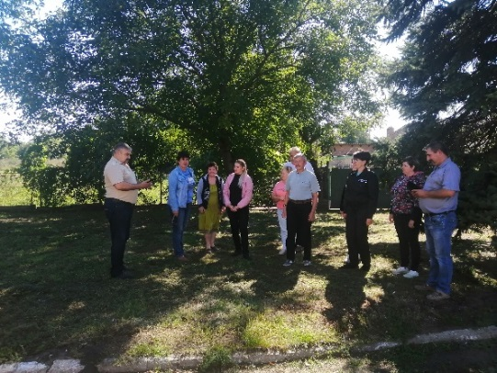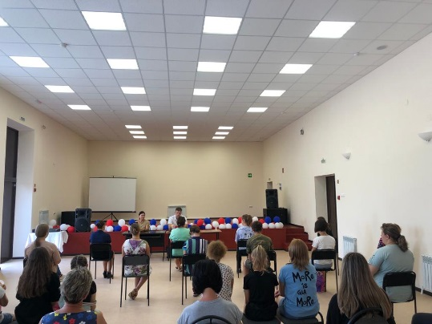

Члены ВСМС оказывают непосредственную помощь органам местного самоуправления в организации такой эффективной работы с жителями поселения, как встречи с населением и прием граждан. Широкая сеть депутатских и общественных приемных позволяет практически каждому жителю поселения найти поддержку и заинтересованное участие в разрешении возникающих жизненных проблем и является своеобразным механизмом гражданского участия в деятельности органов власти. Особое внимание члены ВСМС уделяли работе с обращениями граждан. По обращениям граждан давались юридические консультации, оказывалась конкретная помощь, принимались необходимые меры для решения проблем, часть вопросов ставилась на контроль.
Члены ВСМС держат на контроле работы по улучшению жилищных условий граждан на основе федеральных и краевых программ. В рамках переселения граждан из ветхого и аварийного жилья в 2021 году Ленинградским сельским поселением приобретено 3 квартиры.
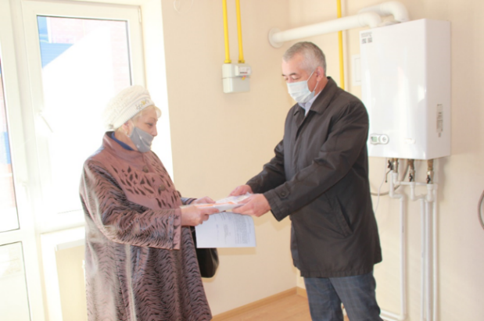
В Ленинградском районе 108,0 тыс. гектаров плодородной пашни, производством продукции заняты 27 сельскохозяйственных организаций, 251 крестьянско - фермерское хозяйство и свыше 23 тыс. личных подсобных хозяйств. Руководителями некоторых являются члены ВСМС.
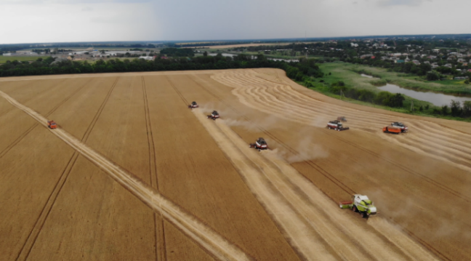
На основе современных технологий наши аграрии обеспечивают стабильно высокие результаты в выращивании основных сельскохозяйственных культур. Так по итогам уборочной кампании 2021 года Ленинградский район занимает второе место в Северной природно-климатической зоне Краснодарского края.
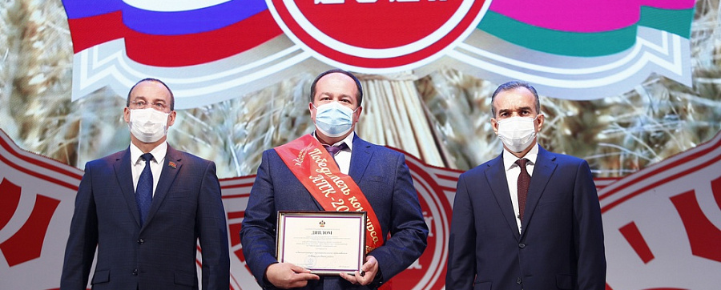
Развитие садоводства, одна из направленностей работы членов ВСМС Ленинградского района, что дает свои положительные результаты. Площадь садов в районе сегодня составляет 1184 га, в том числе возделываемых по интенсивной технологии - 930 га.
Сегодня садоводческие хозяйства используют фруктохранилища с регулируемой газовой средой, мощностью хранения свыше 25 тыс. тонн, что позволяет выстраивать оптимальную логистику сбыта продукции и повышать эффективность производства.
В 2021 году АО «Трудовое» стало победителем VIII краевого конкурса «Сделано на Кубани».
Более трети сельскохозяйственной продукции в районе производится малыми формами хозяйствования: индивидуальными предпринимателями, крестьянскими (фермерскими) и личными подсобными хозяйствами. Этому сектору аграрного бизнеса члены ВСМС уделяют особое внимание.
В районе организована закупка молока у населения; осуществляется реализация кормов для домашних хозяйств; действуют пункты по искусственному осеменению крупного и мелкого рогатого скота; организована и проводится ярмарка «Выходного дня»; предоставляются торговые места на рынке для реализации сельскохозяйственной продукции; проводятся районные обучающие семинары.
Примеры успешного развития малых хозяйств есть в каждом сельском поселении района, в число руководителей которых входят члены местного отделения ВСМС.
Вторая по значению отрасль экономики района – обрабатывающие производства, в которых свыше 80 % составляет доля пищевых продуктов.
Работа по привлечению инвестиций продолжается, это направление совершенствуется, стоит отметить что в этом заслуга и членов местного отделения ВСМС.
Весомый вклад в экономику района вносит малый и средний бизнес. Вовлеченность населения Ленинградского района в сферу малого и среднего предпринимательства возросла по отношению к уровню 2020 года на 785 человек (или 11%), составив 7596 человек. Количество субъектов малого и среднего предпринимательства увеличилось на 2,6 %, составив более 2150 единиц. Продолжился рост количества самозанятых граждан, в отчетном году он увеличился в 3 раза и составил 1493 человека. Реализуются все виды государственной и муниципальной поддержки предпринимательства, предусмотренные законодательством, в том числе имущественная. Действует муниципальный центр поддержки.
В 2021 году совместными усилиями с членами ВСМС были приняты обязательства обеспечить поступления в доходную часть консолидированного бюджета края в сумме 1 млрд. 480 млн. руб. по итогам года в консолидированный бюджет от предприятий и организаций района поступило 1 млрд. 742 млн. руб. налогов и сборов, или 115,1 % к уровню 2020 г. и 117,7 % к плану.
Главным направлением расходов бюджета муниципального образования была и остается социальная сфера. Приоритетные направления:
- образование,
- здравоохранение,
- культура,
- спорт.
В районе 100% обеспеченность дошкольным образованием. За последние три года в детских садах района создано более 300 мест, что обеспечило полную доступность дошкольного образования для детей в возрасте от 1,5 до 7 лет.
В рамках проводимой работы в области воспитания подрастающего поколения в районе имеются определенные достижения. Созданный в районе Союз казачьей молодежи стал реальной силой, объединяющей активных молодых ребят, которые ведут за собой остальных. Увеличивается количество казачьих классов и казачьих школ. В районе уже две казачьи школы. Это школа № 11 и школа № 10. Продолжается реализация проекта «Российское движение школьников». Также в районе 5 казачьих детских садов. В 2021 детские сады № 1, 4, 8, 30, 34 получили статус Краевой инновационной площадки.
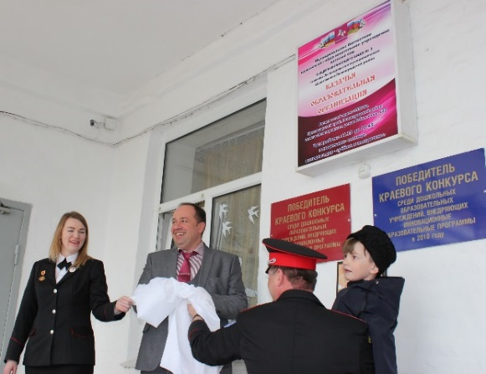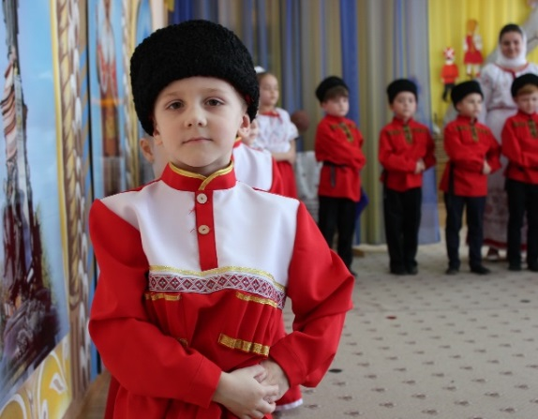
В районе целенаправленно ведется работа над повышением качества медицинских услуг. Сегодня в системе здравоохранения района работает 900 человек, из них 126 врачей, в число которых входят и члены местного отделения ВСМС. Так по инициативе членов ВСМС ежедневно в краевую больницу осуществляется доставка анализов на COVID-19. В 2021 году Ленинградская ЦРБ получила 7 единиц транспорта, 326 единиц медицинского оборудования на сумму 146,1 млн. рублей.
Отрасль культуры немаловажное направление в работе членов ВСМС. На постоянной основе в районе действует 270 клубных подразделений, которые посещают 5,5 тыс. человек, 165 коллективов самодеятельного народного творчества объединяют свыше 3,5 тыс. участников. В 2021 году культурой проведено более 4000 мероприятий, в которых приняли участие члены ВСМС.
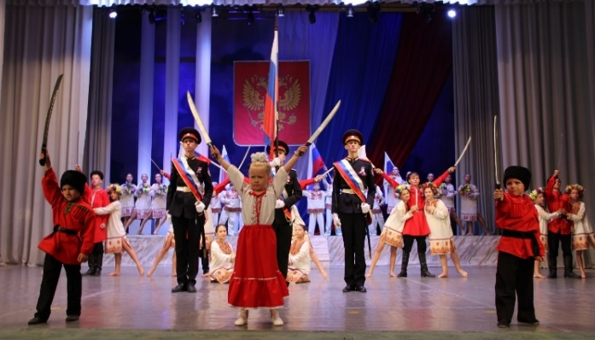
В 2021 году Церемониальному отряду «Честь имею! имени полного Георгиевского кавалера Лазаря Заболотнего», который курирует член ВСМС присвоено звание «Образцовый художественный коллектив».
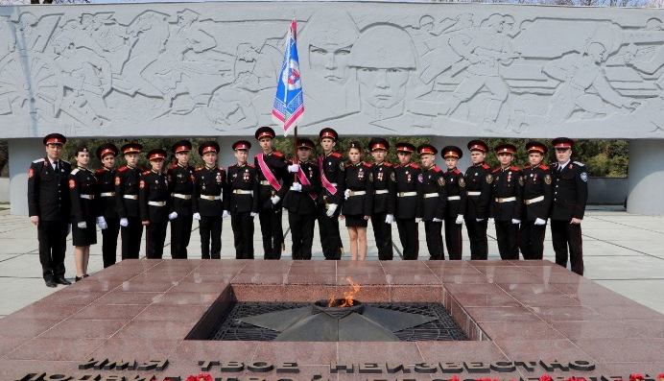
В 2021 году члены ВСМС приняли участие в открытии универсального спортивного комплекса «Лидер». Наши спортсмены приняли участие более чем в 80 спортивно-массовых мероприятиях различного уровня, в которых также принимали участие члены ВСМС. Самыми знаковыми достижения были по таким видам спорта как плавание, легкая атлетика, гребной и гиревой спорт. В 2021 году впервые в истории Ленинградского района ФК «Пионер» стал обладателем Кубка Краснодарского края по футболу и победителем Лиги чемпионов ЮФО/СКФО, также в этом году ФК «Пионер», занял 2-е место в Чемпионате Краснодарского края. Сборная команда муниципального образования по городошному спорту стала первой на Сельских играх Кубани среди 39 муниципальных образований.
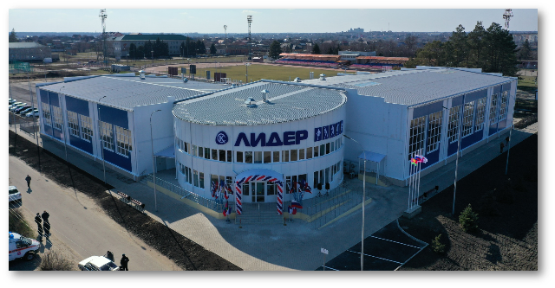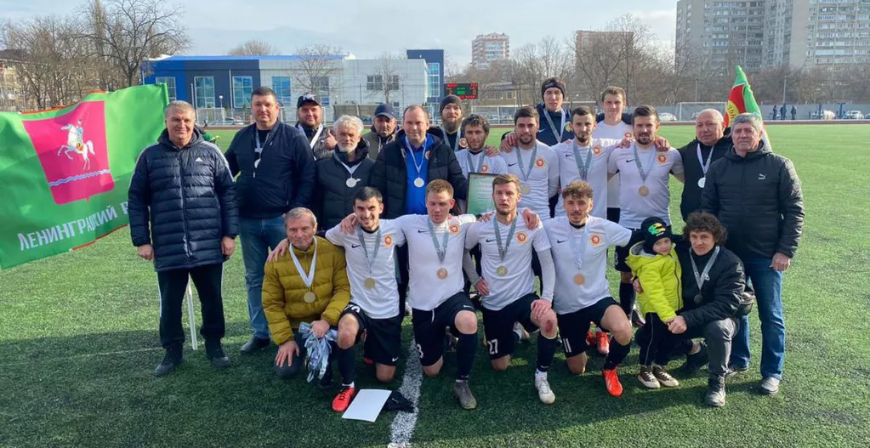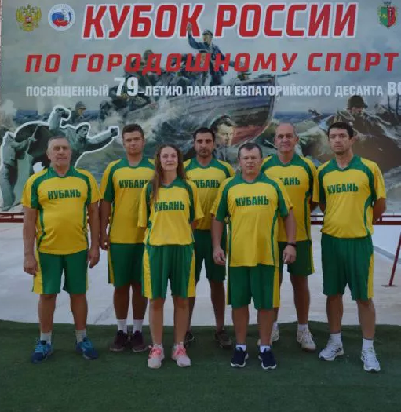
Также члены ВСМС помогают решать вопросы организации досуга и отдыха, духовно-нравственного воспитания молодежи, физической культуры и оздоровления, проведения массовых, культурных и спортивных мероприятий, содействия охране общественного порядка. Их основная задача – способствовать объединению жителей, чтобы организовать и вовлечь в то или иное полезное мероприятие как можно больше граждан.
Важнейшим направлением в работе членов местного отделения ВСМС является оказание содействия органам государственной власти и местного самоуправления в создании системы обратной связи с жителями района и объединение усилий всех заинтересованных организаций для решения задач по развитию гражданской активности населения в решении вопросов местного значения.
Работа членов ВСМС Ленинградского района строится на основе тесного взаимодействия с населением и общественными организациями.
Значительное влияние на формирование стратегии управления муниципальным образованием оказывает этнический аспект. На территории района вместе с коренным населением проживают представители 60 национальностей. С целью создания единого социокультурного пространства в Ленинградском районе ежегодно проходит фестиваль национальных культур «Хоровод дружбы». Члены ВСМС ежегодно 4 ноября в рамках празднования Дня народного единства в муниципальном образовании Ленинградский район принимают участие в районном фестивале «Хоровод дружбы». В 2021 году в связи с пандемией проведение традиционного мероприятия было невозможно. Поэтому члены ВСМС вышли с инициативой в администрацию Ленинградского района с предложением о проведении муниципального конкурса видеороликов «Мы дружбой нашей дорожим» в рамках фестиваля национальных культур «Хоровод дружбы». Всего для участия в конкурсе поступило 52 заявки.
Выстроена определенная система взаимодействия с общественностью, благодаря которой население привлекается к обсуждению важных проблем.
На протяжении многих лет работает Общественный Совет при главе района, в самом крупном поселении – Ленинградском – успешно действует Совет по межнациональным отношениям.
С 2017 года в районе начала работу Общественная палата. В ее состав вошли 15 человек. Председатель – Сыкалова Татьяна Алексеевна. Основное направление деятельности – выявление проблем и острых вопросов в жизни района, защита прав и законных интересов профессиональных и социальных групп населения.
Самой многочисленной и активной общественной организацией является Районный Совет ветеранов войны и труда, численностью более 15 тыс. человек.
3 декабря члены ВСМС приняли участие в возложении цветов к обелискам землякам, погибшим в годы Великой Отечественной войны, в рамках проведения мероприятий, приуроченных ко Дню Неизвестного солдата.
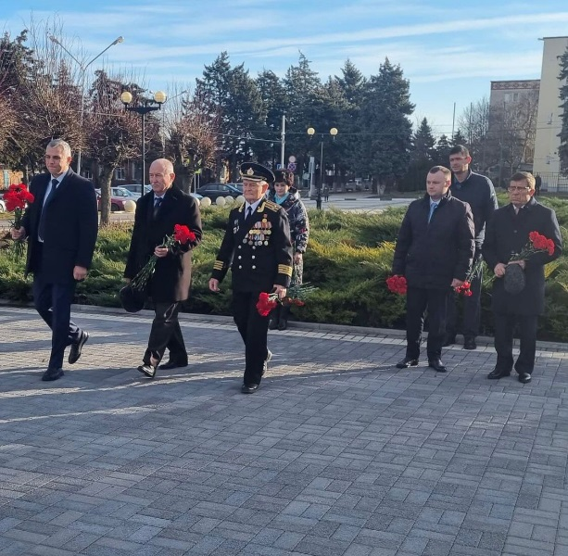
Большое внимание члены ВСМС Ленинградского местного отделения уделяют развитию спорта на территории района. В рамках поддержки и развития спорта и пропаганде здорового образа жизни члены ВСМС ежеквартально проводят мониторинги материально-технической базы образовательных учреждений, а также объектов для занятий спортом, которые уже действуют, проверяют состояние и функционирование многофункциональных спортивно-игровых площадок на территории Ленинградского района. Также члены ВСМС на собственном примере показывают подрастающему поколению, как важен спорт и здоровый образ жизни.
В Ленинградском сельском поселении на базе Ленинградского технического колледжа с соблюдением всех мер санитарной безопасности члены ВСМС провели традиционную ежегодную встречу с молодежью по проблеме наркомании, турнир-викторину «Мы против наркотиков».
В рамках профилактики правонарушений среди несовершеннолетних детей ежедневно участвуют в рейдах по выявлению нарушений закона от 21 июля 2008 года № 1539-КЗ «О мерах по профилактике безнадзорности и правонарушений несовершеннолетних в Краснодарском крае», по выявлению фактов незаконного распространения алкогольной продукции, по выявлению неблагополучных семей и семей, находящихся в трудной жизненной ситуации.
В течение 2021 года членами ВСМС совместно с работниками полиции, пожтехнадзора, социальной службы проводилась профилактическая работа с населением по:
- по пожарной безопасности;
- антитерроризму;
- социальным льготам;
- благоустройству территорий и т.д.
В ходе данной работы распространялись буклеты и памятки.
Неотъемлемой частью работы членов ВСМС остается работа с неблагополучными семьями и семьями, находящимися в социально-опасном положении.
Многодетным малоимущим семьям, находящимся в трудной жизненной ситуации членами местного отделения ВСМС совместно с администрациями сельских посланий, было оказано содействие в заготовке дров на зиму.
Уже стало традицией участие членов ВСМС Ленинградского района во Всероссийской благотворительной акции «Помоги собраться в школу», проводимой в преддверии Дня знаний и направленной на оказание адресной помощи детям в подготовке к новому учебному году за счет приобретения необходимых для учёбы принадлежностей, организация акции «Неделя добра», в рамках которой приобретаются вещи первой необходимости и продукты питания семьям, находящимся в трудной жизненной ситуации и социально-опасном положении.
Информация об общественно-значимых делах членов Местного отделения ВСМС Ленинградского района размещается в районных СМИ и на сайте администрации муниципального образования Ленинградский район.
Члены ВСМС это люди, которые болеют за судьбу своего населенного пункта, знают о его проблемах и понимают, что нужно сделать для их решения. Одним словом, сегодня местное самоуправление обеспечивает развитие экономики и социальной сферы, решает ключевые жизненные потребности человека и во многом обеспечивает сохранение социально-политической стабильности в поселении.
Члены ВСМС помогают решать вопросы организации досуга и отдыха, воспитания молодежи, физической культуры и оздоровления, благоустройства и озеленения, проведения массовых, культурных и спортивных мероприятий, содействия охране общественного порядка. Их основная задача - способствовать объединению жителей, чтобы организовать и вовлечь в то или иное полезное мероприятие как можно больше граждан.
Совместная работа членов ВСМС позволила в 2021 году обеспечить политическую и социальную стабильность в районе, добиться определенных результатов в экономике. Не допущено банкротства значимых для экономики предприятий и организаций, сокращена безработица. Ежемесячно на территории района проходят ярмарки вакансий для трудоустройства безработных граждан.
Вся деятельность Ленинградского местного отделения ВСМС направлена на достижение главной цели – повышение качества жизни населения, проживающего на территории района, и обеспечение социальной стабильности.
За отчетный период совместными усилиями сделано много. Но остается ряд проблем, которые влияют в целом на развитие местного самоуправления района, над которыми членам ВСМС необходимо работать.
Перспективы расширения деятельности ВСМС муниципального образования Ленинградский район на 2022 год:
-увеличение количества членов ВСМС муниципального образования Ленинградский район;
-активизация деятельности Всероссийского Совета Местного Самоуправления муниципального образования Ленинградский район;
-участие в предвыборной кампании депутатов Законодательного собрания Краснодарского края;
-продолжение реализации муниципальных программ и проектов;
-вовлечение граждан и общественности в процесс формирования и реализации стратегии развития территории сельских поселений муниципального образования Ленинградский район и содействие в решении вопросов местного самоуправления;
-продолжение реализации активной информационной поддержки процессов развития местного самоуправления, а также поддержки социальных инициатив населения, развития гражданской активности на местах;
-укрепление и расширение партнерской, деловой сети взаимодействия с другими общественными объединениями;
-продолжение инициирования и оказание практической помощи в разработке и реализации муниципальных стратегий развития, инновационного управления в сферах комплексного социально-экономического развития муниципального образования Ленинградский район;
-организация обсуждения с населением проектов решений органов местного самоуправления по важнейшим вопросам социально-экономической жизни поселений муниципального образования Ленинградский район.

Председатель Местного совета
Ленинградского местного отделения
Краснодарского регионального
отделения ВСМС И.А. Горелко

